ESTADO DO RIO GRANDE DO NORTE
CÂMARA MUNICIPAL DE SÃO JOÃO DO SABUGI

REQUERIMENTO Nº. 085/2021

Requeiro a V. Ex.ª, com base no artigo 154 do Regimento Interno e ouvido o plenário desta casa, requer que seja enviado ofício ao Deputado Federal Benes Leocádio, solicitando a compra de um ônibus escolar para o município.

JUSTIFICATIVA EM PLENÁRIO

Sala das Sessões, em 18 de agosto de 2021.

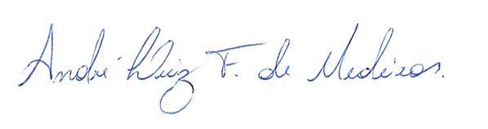

_______________________________________________
WILSON PEREIRA MARIZ JÚNIOR
VEREADOR - AUTOR

